修改谷歌浏览器的目标位置（右键谷歌图标，选择属性，将下列复制到.exe之后）

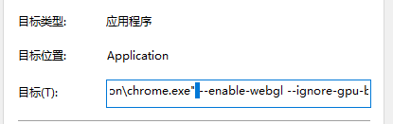

--enable-webgl --ignore-gpu-blacklist --allow-file-access-from-files

最后就是打开的时候要关闭所有的谷歌浏览器

然后将你的 index.html 拖动到修改过的谷歌快捷方式上面，就可以打开了。